Тема: Систематика и распространение ягодных культур
Теоретический материал.
Ягодные культуры – это плодовые растения из разных ботанических семейств, которые дают сочные ягодообразные плоды, обычно не предназначенные для длительного хранения. В России встречается около 80 пород плодовых и ягодных культур.
Систематика ягодных культур
В практическом плодоводстве ягодные культуры часто классифицируют по производственно-биологическим группам, учитывая морфологические особенности, условия выращивания и другие факторы.
По жизненной форме выделяют:
- Кустарниковые. Надземная система представлена невысоким кустом из нескольких равноценных ветвей. К этой группе относятся смородина, крыжовник, малина, ежевика, жимолость съедобная, голубика, черника, брусника и другие.
- Лиановые. Многолетние древесные вьющиеся растения, которым для роста и плодоношения необходима опора. Примеры: лимонник, актинидия, виноград.
- Многолетние травянистые. Не имеют одревесневших стеблей, побеги часто стелются по земле. К ним относятся земляника, клубника, морошка, клюква и другие.
По ботаническим семействам некоторые ягодные культуры распределяются следующим образом:
- Крыжовниковые (Grossulariaceae). Смородина (чёрная, красная, золотистая), крыжовник.
- Лоховые (Elaeagnaceae). Облепиха.
- Жимолостные (Caprifoliaceae). Жимолость, калина.
- Вересковые (Ericaceae). Брусника, голубика, черника, клюква.
- Актинидиевые (Actinidiaceae). Актинидия.
Примеры ягодных культур:
- смородина (чёрная, красная, белая, золотистая);
- крыжовник;
- малина;
- земляника;
- клубника;
- жимолость;
- голубика;
- черника;
- брусника;
- облепиха;
- калина;
- ежевика;
- морошка;
- костяника.
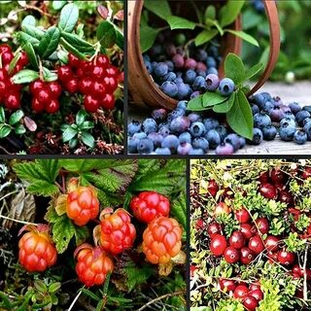
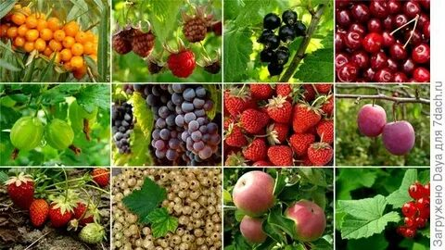
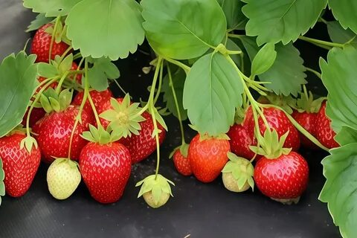
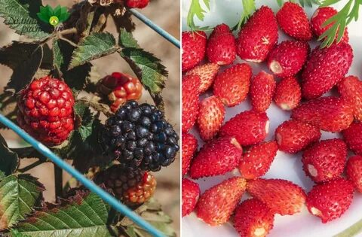
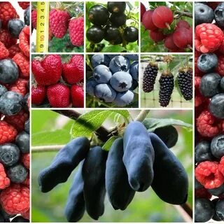
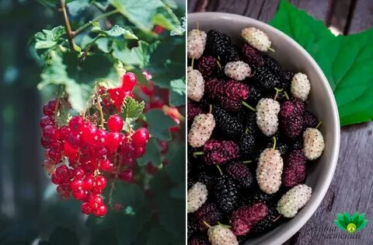
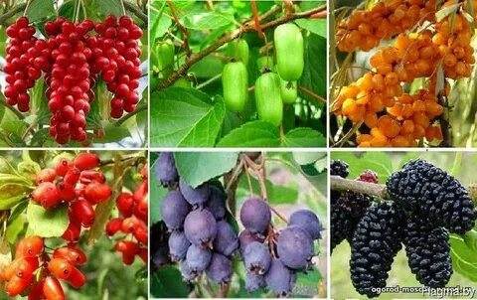
Распространение ягодных культур
Ягодные культуры распространены в разных регионах мира, их выращивание зависит от климатических условий, типа почвы и других факторов.
В России ягодные культуры выращивают в различных климатических зонах. Например:
- Чёрная смородина популярна в европейской части России и регионах Сибири.
- Красная смородина благодаря высокой адаптивности выращивается почти во всех регионах страны.
- Крыжовник распространён в многих регионах, предпочитает солнечные участки с хорошей освещённостью.
- Жимолость в некоторых регионах начинает плодоносить уже в мае, есть сорта, плодоносящие до поздней осени.
- Малина требует регулярного полива, рыхления почвы, внесения удобрений и защиты от болезней.
- Клубника и земляника чаще выращиваются в открытом грунте, но возможны и тепличные варианты.
- Голубика и черника часто встречаются в лесных и тундровых зонах.
Мировое распространение:
- Клубника. Крупнейшие производители Китай, США, Египет, Мексика, Турция.
- Черника. Широко распространена в Северной Америке, Европе и Азии.
- Голубика. Популярна в Северной Америке, Европе и Новой Зеландии.
- Малина. Выращивается в умеренных климатических зонах по всему миру.

Практическое занятие: «Систематика и распространение ягодных культур»
Цель: закрепить знания о систематике и распространении ягодных культур, научиться классифицировать их по разным признакам и анализировать ареалы выращивания.
Материалы и оборудование:
- Плакаты и фотографии ягодных культур;
- Справочная литература и интернет-ресурсы;
Задания.
1. Классификация ягодных культур
2. Анализ распространения
3. Сравнительная характеристика

Задание 1. Классификация ягодных культур
Заполните таблицу, используя справочные материалы:
Культура | Семейство (рус./лат.) | Латинское название вида | Жизненная форма | Производственно-биологическая группа | ива в Роси | Мировые лидеры по выращиванию
Смородина чёрная | Крыжовниковые / Grossulariaceae | Ribes nigrum | Кустарник | Ягодные | асть, Сиь | Россия, Польша, Германия
Крыжовник | … | … | … | … | … | …
Малина | … | … | … | … | … | …
Земляника | … | … | … | … | … | …
Голубика | … | … | … | … | … | …
Задание 2. Анализ распространения
Назвать основные регионы выращивания смородины, малины и земляники в России.
Задание 3. Сравнительная характеристика
Сравните две ягодные культуры (на выбор) по следующим параметрам:
- Требования к почве;
- Требования к освещённости;
- зимостойкость;
- сроки плодоношения;
- способы размножения.
- Домашнее задание: подготовить краткую презентацию (5–7 слайдов) о редкой ягодной культуре (например, актинидия, морошка, княженика), включив информацию о её систематике, ареале и особенностях выращивания.
Рекомендуемая литература:
- Агеева Л.А. Лабораторно-практические занятия по овощеводству и плодоводству.
- Хапова А.С. Всё о ягодных культурах лучшие сорта, новые растения.
- Государственный реестр селекционных достижений РФ.
- Ботанические базы данных (например, GRIN, The Plant List).

